Приложение № 1

Дорожные знаки

1. Предупреждающие знаки
Предупреждающие знаки информируют участников дорожного движения о приближении к опасному участку дороги и характере опасности на этом участке дороги, движение по которому требует принятия соответствующих мер.
К предупреждающим знакам относятся:
1.1. «Железнодорожный переезд со шлагбаумом» – предупреждает о приближении к железнодорожному переезду со шлагбаумом.
1.2. «Железнодорожный переезд без шлагбаума» – предупреждает о приближении к железнодорожному переезду без шлагбаума.
1.3.1. «Однопутная железная дорога» – предупреждает о приближении к однопутной железной дороге без шлагбаума.
1.3.2. «Многопутная железная дорога» – предупреждает о приближении к двум или более железнодорожным путям без шлагбаума.
1.4.1–1.4.6. «Приближение к железнодорожному переезду» – дополнительно предупреждает водителя о приближении к железнодорожному переезду вне населенного пункта.
1.5. «Пересечение с трамвайной линией» – предупреждает о пересечении проезжей части с трамвайной линией.
1.6. «Пересечение равнозначных дорог» – перекресток равнозначных дорог.
1.7.1. «Пересечение с второстепенной дорогой», 1.7.2–1.7.7. «Примыкание второстепенной дороги» (примыкание справа – 1.7.2, 1.7.4 и 1.7.6, примыкание слева – 1.7.3, 1.7.5 и 1.7.7) – пересечение с дорогой или примыкание к дороге, движущийся по которой водитель имеет обязательство уступить дорогу. Знаки 1.7.1 – 1.7.7 устанавливаются в начале опасного отрезка дороги вне населенного пункта на расстоянии 150 – 300 метров, в населенном пункте – на расстоянии 50 – 100 метров.
1.8. «Пересечение с круговым движением» – предупреждает о приближении к перекрестку с круговым движением, обозначенным знаком 4.3.
1.9. «Светофорное регулирование» – перекресток, пешеходный переход или отрезок дороги (кроме железнодорожного переезда), движение на которых регулируется светофором.
1.10. «Разводной мост» – предупреждает о приближении к разводному мосту или паромной переправе.
1.11. «Выезд на набережную» – выезд на набережную или берег водохранилища.
1.12.1, 1.12.2. «Опасный поворот» – опасный поворот дороги малого радиуса или с ограниченной видимостью: 1.12.1. – направо, 1.12.2. – налево.
1.13.1, 1.13.2. «Опасные повороты» – отрезок дороги с опасными поворотами: 1.13.1. – первый поворот направо, 1.13.2. – первый поворот налево.
1.14. «Крутой спуск» – предупреждает о приближении к участку дороги с крутым спуском.
1.15. «Крутой подъем» – предупреждает о приближении к участку дороги с крутым подъемом.
1.16. «Скользкая дорога» – участок дороги с повышенной скользкостью проезжей части, на котором величина коэффициента сцепления шины с дорожным покрытием менее 0, 4.
1.17. «Неровная дорога» – участок дороги, проезжая часть которого имеет неровности (волнистость, выбоины, неплавные сопряжения с мостами и так далее).
1.18. «Искусственная неровность» – участок дороги с искусственной неровностью (неровностями) для принудительного снижения скорости.
1.19. «Выброс гравия» – участок дороги, на котором возможен выброс гравия, щебня и тому подобного из-под колес транспортных средств.
1.20. «Опасная обочина» – участок дороги, состояние обочины которого не соответствует существующим стандартам.
1.21.1 – 1.21.3 «Сужение дороги» – участок дороги, ширина проезжей части которого сужается: 1.21.1 – с обеих сторон: 1.21.2 – справа, 1.21.3 – слева.
1.22. «Двустороннее движение» – начало участка дороги (проезжей части) с двусторонним движением после участка с односторонним движением.
1.23. «Пешеходный переход» – предупреждает о приближении к пешеходному переходу, обозначенному знаками 5.19.1 и 5.19.2 или (и) разметкой 1.14.1. – 1.14.3.
1.24. «Дети» – предупреждает о наличии вблизи участка дороги детского учреждения, откуда велика вероятность появления детей на проезжей части.
1.25. «Пересечение с велосипедной дорожкой» – предупреждает о приближении к месту пересечения проезжей части велосипедной дорожки, обозначенной знаком 4.4.
1.26. «Дорожные работы» – участок дороги, в границах которого выполняются дорожные работы.
1.27. «Перегон скота» – участок дороги, проходящий вдоль скотного двора, фермы или (и) постоянного места перегона скота, где возможно появление скота на его проезжей части.
1.28. «Дикие животные» – участок дороги или другой участок, проходящий вдоль заповедника, охотничьего хозяйства, лесного массива, на котором возможно появление диких животных.
1.29. «Падение камней» – участок дороги, проезжая часть которого не защищена от схода лавин, оползней или падения камней.
1.30. «Боковой ветер» – участок дороги, на котором возможны сильные порывы ветра.
1.31. «Низколетящие самолеты» – участок дороги, проходящий вблизи аэродрома, на котором самолеты или вертолеты пролетают на небольшой высоте.
1.32. «Приближение к тоннелю» – предупреждает о приближении к автомобильному тоннелю (об участке дороги до автомобильного тоннеля или (и) до подъездной автомобильной дороги к автомобильному тоннелю). (2.05.2023 N2795)
1.33. «Затор» – участок дороги, на котором временно образовался затор.
1.34. «Прочие опасности» – участок дороги, на котором могут возникнуть опасности, не предусмотренные другими предупреждающими знаками.
1.35.1 – 1.35.6. «Направление поворота» – указывает направление движения на закруглении дороги малого радиуса с ограниченной видимостью (1.35.1. – 1.35.3 – направо, 1.35.4 – 1.35.6. – налево) или соответствующее направление объезда участка дороги, на котором ведутся дорожные работы.
1.36.1, 1.36.2. «Направление поворота» – указывает направление движения на Т-образном перекрестке или разветвлении дорог (направо или налево) либо соответствующее направление объезда участка дороги, на котором ведутся дорожные работы.
Примечания:
а) знаки 1.1, 1.2, 1.5 – 1.34 устанавливаются вне населенного пункта на расстоянии 150 – 300 метров до начала опасного участка дороги, в населенном пункте – на расстоянии 50–100 метров. В случае необходимости знаки устанавливаются также на другом расстоянии, указанном на табличке 8.1.1;
б) знаки 1.1, 1.2, 1.10, 1.11, 1.23, 1.24 и 1.26 повторяются вне населенного пункта, а знаки 1.24 и 1.26 – и в населенном пункте. Второй знак устанавливается на расстоянии не менее 50 метров до начала опасного участка дороги;
в) если подъем и спуск (или спуск и подъем) следуют друг за другом, знаки 1.14 и 1.15 могут быть установлены без таблички 8.1.1 соответственно непосредственно перед подъемом и спуском;
г) при проведении на проезжей части непродолжительных работ знак 1.26 устанавливается на расстоянии 10 – 15 метров от места выполнения работ, без таблички 8.1.1;
д) знаки 1.3.1 и 1.3.2 устанавливаются непосредственно перед железнодорожным переездом;
е) знаки 1.4.1 – 1.4.3 устанавливаются на правой стороне дороги, а знаки 1.4.4 – 1.4.6 – на левой стороне дороги. Знаки 1.4.1 и 1.4.4 устанавливаются вместе с основным и повторяющимся знаком 1.1 или 1.2 в направлении движения, а знаки 1.4.3 и 1.4.6 – вместе с дублирующим знаком 1.1 или 1.2 в направлении движения, а знаки 1.4.2 и 1.4.5 – независимо, на одинаковом отдалении между основным и повторяющимся знаками 1.1 или 1.2. (29.04.2015 N3487)

2. Знаки приоритета
Знаки приоритета устанавливают очередность проезда перекрестков, пересечений проезжих частей или узких участков дороги.
К знакам приоритета относятся:
2.1. «Главная дорога» – дорога, по которой движущемуся водителю предоставлено право преимущественного проезда на нерегулируемых перекрестках. Знак устанавливается в начале дороги и повторяется непосредственно перед каждым перекрестком. Знак 2.1 в сочетании с табличкой 8.13 устанавливается в населенном пункте перед перекрестком, на котором главная дорога меняет направление, вне населенного пункта – предварительно на расстоянии 150 – 300 метров до перекрестка и перед перекрестком.
2.2. «Конец главной дороги» – конец участка дороги, откуда она утрачивает статус главной дороги. Если главная дорога заканчивается перед пересечением с дорогой, на которой установлено право преимущественного проезда на данном перекрестке, знак 2.2 устанавливается вне населенного пункта предварительно вместе со знаком 2.4, а в населенном пункте – на расстоянии 25 метров от перекрестка или (и) вместе со знаком 2.3 или 2.4. Знак может быть установлен и на другом расстоянии, указанном на табличке 8.1.1.
2.3. «Уступите дорогу» – дорога, по которой движущийся водитель обязан уступить дорогу водителю, движущемуся по пересекаемой дороге, а при наличии таблички 8.13 – водителю, движущемуся по главной дороге. Знак 2.3 устанавливается вне населенного пункта предварительно на расстоянии 150 – 300 метров до перекрестка в сочетании с табличкой 8.1.1, если перед перекрестком установлен знак 2.3, или в сочетании с табличкой 8.1.2, если перед перекрестком установлен знак 2.4.
2.4. «Движение без остановки запрещено» – запрещает водителю продолжать движение без остановки у стоп-линии, а при ее отсутствии – у края пересекаемой проезжей части. Водитель обязан уступить дорогу водителю, движущемуся по пересекаемой дороге, а при наличии таблички 8.13 – водителю, движущемуся по главной дороге. Знак устанавливается, если не обеспечена видимость транспортных средств, движущихся по пересекаемой дороге. Указанный знак может быть также установлен перед железнодорожным переездом или карантинным постом (в таком случае водитель обязан остановиться у стоп-линии, а в случае ее отсутствия – перед знаком).
2.5. «Преимущество встречного движения» – запрещает водителю въезд на узкий участок дороги, если это может затруднить движение в противоположном направлении. Водитель обязан уступить дорогу встречным транспортным средствам, находящимся на противоположном подъезде к нему или на узком участке дороги.
2.6. «Преимущество перед встречным движением» – при движении на узком участке дороги предоставляет водителю преимущество по отношению к транспортным средствам, движущимся в противоположном направлении.
Примечания:
а) действие знаков 2.3 и 2.4 распространяется на пересечения проезжих частей, перед которыми установлены соответствующие знаки;
б) знаки 2.5 и 2.6 устанавливаются непосредственно перед узким участком дороги. Знак 2.5 может быть установлен предварительно в сочетании с табличкой 8.1.1.

3. Запрещающие знаки
Запрещающие знаки ограничивают движение или отменяют ограничения.
К запрещающим знакам относятся:
3.1. «Въезд запрещен» – запрещает въезд всех транспортных средств в данном направлении.
3.2. «Движение запрещено» – запрещает движение всех транспортных средств.
3.3. «Движение механических транспортных средств запрещено» – запрещает движение всех механических транспортных средств.
3.4. «Движение грузовых автомобилей запрещено» – запрещает движение транспортных средств и составов транспортных средств, разрешенная максимальная масса которых превышает предел разрешенной максимальной массы, указанной на знаке.
3.5. «Движение мотоциклов запрещено» – запрещает движение мотоциклов любых видов.
3.6. «Движение тракторов запрещено» – запрещает движение тракторов любых видов и специализированных самоходных машин.
3.7. «Движение с прицепом запрещено» – запрещает движение грузовых автомобилей с прицепами и тракторов с прицепами любого типа, а также осуществление буксировки механических транспортных средств.
3.8. «Движение гужевого транспорта запрещено» – запрещает движение гужевого транспорта, вьючных и верховых животных, а также перегон скота.
3.9. «Движение на велосипедах запрещено» – запрещает движение велосипедов и мопедов.
3.10. «Движение пешеходов запрещено» – запрещает движение пешеходов. Знак устанавливается в местах, где запрещено движение пешеходов, исходя из их безопасности.
3.11. «Ограничение массы – запрещает движение транспортных средств и составов транспортных средств, общая фактическая масса которых больше указанной на знаке.
3.12. «Ограничение нагрузки на ось» – запрещает движение транспортных средств, у которых фактическая нагрузка на какую-либо ось больше указанной на знаке.
3.13. «Ограничение высоты» – запрещает движение транспортных средств, габаритная высота которых (с грузом или без него) превышает указанную на знаке.
3.14. «Ограничение ширины» – запрещает движение транспортных средств, габаритная ширина которых (с грузом или без него) превышает указанную на знаке.
3.15. «Ограничение длины» – запрещает движение транспортных средств и составов транспортных средств, габаритная длина которых (с грузом или без него) превышает указанную на знаке.
3.16. «Ограничение минимальной дистанции» – запрещает движение транспортных средств с дистанцией между ними меньше указанной на знаке.
3.17.1. «Таможенно-пропускные пункты» – запрещает проезд без остановки у таможенно-пропускных пунктов (зона таможенного контроля на таможенной границе Грузии).
3.17.2. «Опасность» – запрещает дальнейшее движение всех видов транспортных средств в связи с дорожно-транспортным происшествием или иной опасностью.
3.17.3. «Контроль» – запрещает проезд транспортных средств без остановки перед контрольными пунктами (у полицейских или карантинных постов, на въездах в пограничную или закрытую зону, у пунктов оплаты проезда по платной дороге и так далее).
3.18.1. «Поворот направо запрещен» – запрещает поворот направо на ближайшем пересечении проезжих частей.
3.18.2. «Поворот налево запрещен» – запрещает поворот налево на ближайшем пересечении проезжих частей.
3.19. «Разворот запрещен» – запрещает разворот на ближайшем пересечении проезжих частей.
3.20. «Обгон запрещен» – запрещает обгон всех механических транспортных средств (кроме транспорта, движущегося со скоростью меньше 30 км/ч). Разрешается обгон мотоциклов без коляски, мопедов и велосипедов без перестраивания на полосу со встречным движением.
3.21. «Конец зоны запрещения обгона» – конец зоны действия дорожного знака «3.20» («Обгон запрещен»).
3.22. «Обгон грузовым автомобилем запрещен» – запрещает обгон грузовым автомобилем с разрешенной максимальной массой больше 3,5 тонны других транспортных средств (кроме транспорта, движущегося со скоростью меньше 30 км/ч), а также обгон на тракторе других транспортных средств (кроме гужевого транспорта и велосипедов).
3.23. «Конец зоны запрещения обгона грузовым автомобилем» – конец зоны действия дорожного знака 3.22 («Обгон грузовым автомобилем запрещен»).
3.24. «Ограничение максимальной скорости» – запрещает движение со скоростью (км/ч) больше указанной на знаке.
3.25. «Конец зоны ограничения максимальной скорости» – конец зоны действия дорожного знака 3.24 («Ограничение максимальной скорости»).
3.26. «Подача звукового сигнала запрещена» – запрещает пользоваться звуковыми сигналами, кроме тех случаев, когда сигнал подается для предотвращения дорожно-транспортного происшествия.
3.27. «Остановка запрещена» – запрещает как остановку, так и стоянку транспортных средств.
3.28. «Стоянка запрещена» – запрещает стоянку транспортных средств.
3.29. «Стоянка запрещена по нечетным числам» – запрещает стоянку транспортных средств по нечетным числам месяца.
3.30. «Стоянка запрещена по четным числам» – запрещает стоянку транспортных средств по четным числам месяца.
Примечание. При одновременном использовании знаков 3.29 и 3.30 временем перестановки транспортного средства с одной стороны дороги на другую является время от 19 часов до 21 часа. Стоянка в этот период времени разрешается на обеих сторонах проезжей части.
3.31. «Конец зоны всех ограничений» – конец зоны действия нескольких знаков одновременно со знаками 3.16, 3.20, 3.22, 3.24, 3.26 – 3.30.
3.32. «Движение транспортных средств с опасными грузами запрещено» – запрещает движение транспортных средств, перевозящих опасные грузы, которые должны быть оборудованы соответствующими опознавательными знаками согласно законодательству Грузии.
3.33. «Движение транспортных средств со взрывчатыми и легко воспламеняющимися грузами запрещено» – запрещает движение транспортных средств, перевозящих взрывчатые и легко воспламеняющиеся грузы класса 1.22 – 2.4, 3.1, 3.2, 5.2, определенные Государственным стандартом 19433-88, которые должны быть оборудованы опознавательным знаком «Опасный груз» согласно законодательству Грузии.
Примечания:
а) знаки 3.32 и 3.33 устанавливаются для предотвращения отклонения от маршрутов, предназначенных для транспортных средств, перевозящих опасные, взрывчатые, легко воспламеняющиеся грузы, а также для запрещения проезда/въезда указанных транспортных средств по дороге или в район, где они создают особую опасность людям;
б) знаки 3.2–3.9, 3.32 и 3.33 запрещают движение транспортных средств соответствующих видов и указывают, что движение в обоих направлениях запрещено;
в) действие знаков не распространяется:
в.а) знаков 3.1–3.3, 3.18.1, 3.18.2, 3.19 и 3.27 – на маршрутные транспортные средства;
в.б) знаков 3.2–3.8 – на транспортные средства, обслуживающие предприятия в указанной зоне, или обслуживающие либо принадлежащие лицам, живущим или работающим в этой же зоне. В таком случае транспортные средства въезжают в указанную зону и выезжают оттуда на ближайшем перекрестке в направлении к месту назначения;
в.в) знаков 3.28 – 3.30 – на автомобили почтовой связи, имеющие на боковой поверхности кузова белую диагональную полосу на синем фоне, а также на такси с включенным таксометром;
в.г) знаков 3.2, 3.3, 3.28 – 3.30 – на транспортные средства, управляемые лицами со значительно выраженными или четко выраженными ограниченными возможностями, или на транспортные средства, осуществляющие перевозку указанных лиц;
г) действие знаков 3.18.1 и 3.18.2 распространяется на пересечения проезжих частей, перед которыми установлены соответствующие знаки;
д) действие знаков 3.16, 3.20, 3.22, 3.24, 3.26 – 3.30 распространяется после соответствующего знака, от места установки знака до ближайшего перекрестка, а при отсутствии в населенном пункте перекрестка – до конца населенного пункта. Действие знаков не прерывается в местах выезда с прилегающих к дороге территорий, на пересечениях (в местах примыкания) с полевыми, лесными и другими второстепенными дорогами, перед которыми не установлены соответствующие знаки;
е) действие знака 3.24, установленного перед въездом в населенный пункт, обозначенный знаками 5.23.1 и 5.23.2, распространяется соответственно до знаков 5.23.1 и 5.23.2, обозначающих населенный пункт;
ж) зона действия знаков уменьшается:
ж.а) знаков 3.16 и 3.26 – с применением таблички 8.2.1;
ж.б) знаков 3.20, 3.22 и 3.24 – соответственно установкой знаков 3.21, 3.23 и 3.25 или с применением таблички 8.2.1 в конце зоны их действия;
ж.в) знака 3.24 – установкой знака 3.24, имеющего другую величину максимальной скорости движения;
ж.г) знаков 3.27 – 3.30 – установкой повторяющихся знаков 3.27 – 3.30 в сочетании с табличкой 8.2.3 или с применением таблички 8.2.2, или установкой знака 7.4, таблички 8.2.1 в конце зоны их действия;
з) использование знака 3.27 возможно у разметки 1.4, а знака 3.28 – вместе с разметкой 1.10. При этом, зона действия знаков определяется длиной линии разметки;
и) действие знаков 3.10, 3.27 – 3.30 распространяется только на сторону дороги, на которой они установлены.

4. Предписывающие знаки
Предписывающие знаки используются для введения или отмены режима движения.
К предписывающим знакам относятся:
4.1.1. «Движение прямо».
4.1.2. «Движение направо».
4.1.3. «Движение налево».
4.1.4. «Движение прямо или направо».
4.1.5. «Движение прямо или налево».
4.1.6. «Движение направо или налево».
Примечания:
а) знаки 4.1.1 – 4.1.6 разрешают движение только в указанном стрелками направлении, а знаки, разрешающие поворот налево, также предоставляют право разворота. Знаки 4.1.1 – 4.1.6 могут использоваться в виде конфигурации стрелок, соответствующей нужному направлению движения на конкретном пересечении;
б) действие знаков 4.1.1 – 4.1.6 распространяется на пересечения проезжих частей, перед которыми устанавливаются соответствующие знаки;
в) действие знаков 4.1.1 – 4.1.6 не распространяется на маршрутные транспортные средства;
г) действие знака 4.1.1, установленного в начале участка дороги, распространяется до ближайшего перекрестка. Знак не запрещает поворот направо для въезда во двор и на другую территорию, прилегающую к дороге. (29.04.2015 N3487)
4.2.1. «Объезд препятствия справа» – указывает направление объезда разделительных полос, островков безопасности или каких-либо препятствий только справа.
4.2.2. «Объезд препятствия слева» – указывает направление объезда разделительных полос, островков безопасности или каких-либо препятствий только слева.
4.2.3. «Объезд препятствия справа или слева» – указывает направление объезда разделительных полос, островков безопасности или каких-либо препятствий справа или слева.
4.3. «Круговое движение» – разрешает движение в указанном стрелками направлении на перекрестках, на которых круговое движение является организованным.
4.4. «Велосипедная дорожка» – дорожка, предназначенная для движения на велосипедах, конструктивно отделенная от другой дороги или других элементов дороги. Знак 4.4 устанавливается в качестве основного знака в начале велосипедной дорожки, а повторно – после каждого пересечения с дорогой.
4.5. «Пешеходная дорожка» – дорожка, отделенная от дороги, предназначенная для передвижения пешеходов. Знак 4.5 устанавливается в качестве основного знака в начале пешеходной дорожки, а повторно – после каждого пересечения с дорогой.
4.6. «Ограничение минимальной скорости» – устанавливает предел минимальной скорости движения по дороге. Действие знака распространяется после места установки знака, с места установки знака до ближайшего перекрестка, а при отсутствии перекрестка в населенном пункте – до конца населенного пункта.
4.7. «Конец зоны ограничения минимальной скорости» – конец зоны действия знака 4.6.
4.8. «Цепи противоскольжения необходимы» – участок дороги, при движении по которому у транспортного средства не менее чем на двух ведущих колесах должны быть установлены цепи противоскольжения.
4.9.1 – 4.9.3. «Направление движения транспортных средств, перевозящих опасные грузы» – указывает направление разрешенного движения транспортных средств, перевозящих опасные грузы, которое согласно законодательству Грузии должно быть отмечено на опознавательном знаке «Опасный груз»: 4.9.1 – прямо, 4.9.2 – направо, 4.9.3 – налево.

5. Знаки особых предписаний
Знаки особых предписаний устанавливают или отменяют особый режим движения.
К знакам особых предписаний относятся:
5.1. «Автомагистраль» – автомагистраль, на которую действуют требования норм, регулирующих движения на автомагистралях. Знак устанавливается в начале автомагистрали или поблизости от нее в сочетании с табличкой 8.1.1.
5.2. «Конец автомагистрали» – указывает конец дороги, обозначенной знаком 5.1. Знак 5.2 устанавливается в конце автомагистрали, в начале съездов с автомагистрали и предварительно в сочетании с табличкой 8.1.1 на расстоянии 400 и 1000 метров до конца автомагистрали.
5.3. «Дорога для автомобилей» – дорога, предназначенная только для движения автомобилей и мотоциклов.
5.4. «Конец дороги для автомобилей» – указывает конец дороги, обозначенной знаком 5.3.
5.5. «Дорога с односторонним движением» – дорога или проезжая часть, по которой движение транспортных средств по всей ширине осуществляется в одном направлении. (29.04.2015 N3487)
5.6. «Конец дороги с односторонним движением» – указывает конец дороги или проезжей части, обозначенной знаком 5.5.
5.7.1, 5.7.2. «Выезд на дорогу с односторонним движением» – указывает выезд на дорогу или проезжую часть с односторонним движением. Знаки устанавливаются перед всеми боковыми выездами на указанную дорогу или проезжую часть. Знаки могут не устанавливаться на пересечениях выездов с прилегающих территорий с дорогой, если въезд на эти территории возможен только со стороны дороги, обозначенной знаком 5.5.
5.8. «Реверсивное движение» – начало участка дороги, где на одной или нескольких полосах направление движения изменяется на противоположное.
5.9. «Конец реверсивного движения» – указывает конец участка дороги, обозначенного знаком 5.8.
5.10. «Выезд на дорогу с реверсивным движением» – указывает выезд на участок дороги, обозначенный знаком 5.8. Знак устанавливается перед всеми боковыми выездами на указанную дорогу. Знаки могут не устанавливаться на пересечениях выездов с прилегающих территорий с дорогой, если въезд на эти территории возможен только со стороны дороги, обозначенной знаком 5.8.
5.11. «Дорога с полосой движения, предназначенной для маршрутных транспортных средств» – дорога, по которой маршрутные транспортные средства двигаются по специально выделенной полосе навстречу общему потоку транспортных средств. Действие знака распространяется на полосу движения, на которой он стоит.
5.11.1. «Дорога с полосой движения, предназначенной для такси (категория M1)» – дорога, по которой такси (категория M1) двигаются по специально выделенной полосе навстречу общему потоку транспортных средств, и которая одновременно является дорогой с полосой, предназначенной для движения маршрутных транспортных средств, обозначенных дорожным знаком 5.11. Действие дорожного знака 5.11.1 распространяется на полосу движения, на которой он стоит. Этот знак не обязывает такси (категория M1) двигаться только по указанной полосе. (6.09.2022 N1718, ввести в действие на 30-й день после опубликования.)
5.12. «Конец дороги с полосой движения, предназначенной для маршрутных транспортных средств» – указывает конец дороги, обозначенной знаком 5.11.
5.12.1. «Конец дороги с полосой движения, предназначенной для такси (категория M1)» – указывает конец дороги, обозначенной дорожным знаком 5.11.1. (6.09.2022 N1718, ввести в действие на 30-й день после опубликования.)
5.13.1, 5.13.2. «Выезд на дорогу с полосой движения, предназначенной для маршрутных транспортных средств» – указывает выезд на дорогу, обозначенную знаком 5.11. Знаки устанавливаются перед всеми боковыми выездами на указанную дорогу. Знаки могут не устанавливаться на пересечениях выездов с прилегающих территорий с дорогой, если въезд на эту территорию возможен только со стороны дороги, обозначенной знаком 5.11.
5.13.3, 5.13.4. «Выезд на дорогу с полосой движения, предназначенной для такси (категория M1)» – указывает выезд на дорогу, обозначенную дорожным знаком 5.11.1. Дорожные знаки 5.13.3, 5.13.4 устанавливаются перед всеми боковыми выездами на указанную дорогу. Указанные дорожные знаки могут не устанавливаться на пересечениях выездов с прилегающих территорий с дорогой, если въезд на эту территорию возможен только со стороны дороги, обозначенной дорожным знаком 5.11.1. (6.09.2022 N1718, ввести в действие на 30-й день после опубликования.)
5.14. «Полоса движения, предназначенная для маршрутных транспортных средств» – дорога, по которой маршрутные транспортные средства двигаются по специально выделенной полосе попутно общему потоку транспортных средств. Действие знака распространяется на полосу движения, на которой он стоит. Действие знака, установленного на правой стороне дороги, распространяется на крайнюю правую полосу проезжей части.
5.14.1. «Полоса движения, предназначенная для такси (категория M1)» – дорога, по которой такси (категория M1) двигаются по специально выделенной полосе попутно общему потоку транспортных средств и которая одновременно является полосой, предназначенной для движения маршрутных транспортных средств, обозначенных дорожным знаком 5.14. Действие дорожного знака 5.14.1 распространяется на полосу движения, на которой он стоит. Этот знак не обязывает такси (категория M1) двигаться только по указанной полосе. Действие указанного знака, установленного на правой стороне дороги, распространяется на крайнюю правую полосу проезжей части. (6.09.2022 N1718, ввести в действие на 30-й день после опубликования.)
5.15.1. «Направления движения по полосам» – указывает число полос и разрешенные направления движения по полосам.
5.15.2. «Направления движения по полосе» – указывает разрешенные направления движения по полосе.
Примечания:
а) знаки 5.15.1 и 5.15.2, разрешающие поворот с крайней левой полосы, также предоставляют право на разворот с этой же полосы;
б) действие знаков 5.15.1 и 5.15.2, установленных перед перекрестком, распространяется на весь перекресток, если установленные на нем другие знаки 5.15.1 и 5.15.2 не предписывают иное;
в) действие знаков 5.15.1 и 5.15.2 не распространяется на маршрутные транспортные средства.
5.15.3. «Начало полосы» – указывает начало полосы торможения или дополнительной полосы на подъеме или разветвлении и пересечении. Если на установленном перед дополнительной полосой знаке 5.15.3 изображен знак 4.6 («Ограничение минимальной скорости»), водитель транспортного средства, не могущий продолжать движение по главной полосе с указанной или большей скоростью, перестраивается на дополнительную полосу.
5.15.4. «Начало полосы» – указывает начало участка средней полосы на трехполосной дороге, предназначенного для движения в данном направлении.
5.15.5. «Конец полосы» – указывает конец полосы торможения или дополнительной полосы на подъеме.
5.15.6. «Конец полосы» – на трехполосной дороге указывает на конец участка полосы, предназначенного для движения в данном направлении.
5.15.7. «Направление движения по полосам» – указывает число полос и направление движения по каждой из полос. Если на знаке 5.15.7 изображен другой знак, запрещающий движение какого-либо транспортного средства, движение этого транспортного средства по соответствующей полосе запрещается.
5.15.8. «Число полос» – указывает число полос в данном направлении и режимы, установленные для движения по полосам. Знак устанавливается вне населенного пункта на расстоянии 150 – 300 метров от места начала участка дороги, в населенном пункте – на расстоянии 50 – 150 метров.
5.16. «Место остановки автобуса или (и) троллейбуса».
5.17. «Место остановки трамвая».
5.18. «Место стоянки легковых такси».
Примечание. Знаки 5.16 – 5.18 обозначают пункты остановки маршрутных транспортных средств соответствующего вида и место для стоянки легковых такси.
5.19.1, 5.19.2. «Пешеходный переход» – место для перехода пешеходов. Знак 5.19.1 устанавливается на правой стороне дороги, а знак 5.19.2 – на левой стороне дороги. При отсутствии на переходе разметки 1.14 знак 5.19.1 устанавливается на ближней границе перехода, а знак 5.19.2 – на дальней границе перехода.
5.20. «Искусственная неровность» – указывает искусственные неровности на проезжей части дороги. Знак устанавливается со стороны приближающихся к искусственной неровности или разметке 1.25 транспортных средств.
5.21. «Жилая зона» – территория (зона), на которой действуют правила, установленные для движения в жилой зоне. Знак устанавливается на всех въездах на территорию жилой зоны.
5.22. «Конец жилой зоны» – указывает конец жилой зоны, обозначенной знаком 5.21. Знак устанавливается на всех выездах с территории жилой зоны.
5.23.1. «Начало населенного пункта» – указывает начало населенного пункта, в котором действуют правила, установленные для движения в населенных пунктах.
5.23.2. «Начало населенного пункта» – указывает начало застроенного участка дороги, который не входит в какой-либо населенный пункт и в котором действуют правила, установленные для движения в населенных пунктах (дачные поселки, отдельно стоящие учреждения и так далее).
5.24.1, 5.24.2. «Конец населенного пункта» – указывает конец населенного пункта, обозначенного соответственно знаками 5.23.1 и 5.23.2.
5.25. «Начало населенного пункта» – указывает начало населенного пункта, в котором не действуют правила, установленные для движения в населенных пунктах.
5.26. «Конец населенного пункта» – указывает конец населенного пункта, обозначенного знаком 5.25.
Примечание. Знаки 5.23.1, 5.23.2 и 5.25 устанавливаются на всех въездах на территорию населенных пунктов, а знаки 5.24.1, 5.24.2 и 5.25 – на всех выездах на фактической границе застройки.
5.27. «Зона с ограничением стоянки».
5.28. «Конец зоны с ограничением стоянки».
5.29. «Зона регулируемой стоянки».
5.30. «Конец зоны регулируемой стоянки».
5.31. «Зона с ограничением максимальной скорости».
5.32. «Конец зоны с ограничением максимальной скорости».
Примечания:
а) знаки 5.27, 5.29 и 5.31 обозначают территории, в пределах которых соответственно регламентирована стоянка или ограничена максимальная скорость движения;
б) знаки 5.28, 5.30 и 5.32 указывают конец территорий, обозначенных соответственно знаками 5.27, 5.29 и 5.31.
5.33. «Пешеходная зона» – территория, на которой разрешено движение только пешеходам.
5.34. «Конец пешеходной зоны» – указывает конец территории, обозначенной знаком 5.33.
5.35. «Больница» – указывает на нахождение медицинского учреждения поблизости от дороги. При проезде мимо этого знака водитель по мере возможности должен стараться не создавать лишних шумов.
5.36. «Место слияния» – место слияния с автомагистралью выезда с другой дороги (полосы разгона).
5.37. «Тоннель» – указывает на начало автомобильного тоннеля, откуда действуют специальные правила, связанные с автомобильным тоннелем. Дорожный знак 5.37 устанавливается в начале автомобильного тоннеля или вблизи от него со знаком дополнительной информации (табличкой) 8.2.1 или без него (без нее). При этом в нижней части этого знака или на знаке дополнительной информации (табличке) 8.2.1 может указываться длина автомобильного тоннеля. (2.05.2023 N2795)
5.38. «Конец тоннеля» – указывает на конец автомобильного тоннеля (на конец участка автомобильной дороги, где действуют специальные правила, связанные с автомобильным тоннелем). Дорожный знак 5.38 устанавливается в конце автомобильного тоннеля (в конце участка автомобильной дороги, где действуют специальные правила, связанные с автомобильным тоннелем). (2.05.2023 N2795)
Примечание. Знаки 5.27, 5.29, 5.31 и 5.33 устанавливаются на всех въездах на территорию, а знаки 5.28, 5.30, 5.32 и 5.34 – на всех выездах с территории.
5.39. «Зона запрета движения транспортных средств различных категорий» – обозначает территорию, в пределах которой запрещается движение транспортных средств категорий M₃, N₂, N₃ и T (с указанием массы) в указанные на этом знаке время и день (дни). (19.07.2024 N4387)
Примечание. Действие знака 5.39 не распространяется на исключения, допущенные законодательством Грузии.
5.40. «Конец зоны запрета движения транспортных средств различных категорий» – указывает конец территории, обозначенной знаком 5.39. (15.12.2023 N3964, ввести в действие с 1 января 2024 года.)
5.41. Полоса, предназначенная для движения на мотоциклах (кроме трехколесных) и мопедах (кроме трехколесных), – полоса, предназначенная для движения маршрутных транспортных средств, по которой движутся на мотоциклах (кроме трехколесных) и мопедах (кроме трехколесных). (19.07.2024 N4387)
5.41.1. Полоса, предназначенная для движения такси (категория M1), на мотоциклах (кроме трехколесных) и мопедах (кроме трехколесных), – дорога, по которой такси (категория M1), мотоциклы (кроме трехколесных) и мопеды (кроме трехколесных) передвигаются по специально выделенной полосе попутно общему потоку транспортных средств и которая одновременно является полосой, предназначенной для движения маршрутных транспортных средств, обозначенных дорожным знаком 5.14. Действие дорожного знака 5.41.1 распространяется на полосу движения, на которой он установлен. Дорожный знак 5.41.1 не обязывает водителей такси (категория M1), мотоциклов (кроме трехколесных) и мопедов (кроме трехколесных) передвигаться только по указанной полосе. Запрещается движение на мотоциклах (кроме трехколесных) и мопедах (кроме трехколесных) в определенное время и день (дни) (в случае наличия таковых). (19.07.2024 N4387)

6. Знаки объектов и сервисов
Знаки объектов и сервисов информируют участников дорожного движения о соответствующих объектах или сервисах.
К знакам объектов и сервисов относятся:
6.1. «Пункт первичной медицинской помощи».
6.2. «Автозаправочная станция».
6.3. «Техническое обслуживание автомобилей».
6.4. «Мойка автомобилей».
6.5. «Телефон».
6.6. «Пункт питания».
6.7. «Питьевая вода».
6.8. «Гостиница или мотель».
6.9. «Кемпинг».
6.10. «Место отдыха».
6.11. «Пост Патрульной полиции».
6.12. «Полиция».
6.13. «Пункт контроля международных автомобильных перевозок».
6.14. «Зона приема радиостанции, передающей информацию о дорожном движении».
6.15. «Зона радиосвязи с аварийными службами».
6.16. «Плавательный бассейн или пляж».
6.17. «Туалет».

7. Информационно-указательные знаки
Информационно-указательные знаки информируют участников дорожного движения о расположении населенных пунктов и других объектов, а также о рекомендуемой скорости движения на дорогах.
К информационно-указательным знакам относятся:
7.1. «Общие ограничения максимальной скорости» – информирует об общих ограничениях скорости, установленных правилами дорожного движения на дорогах Грузии. Знак устанавливается в местах въезда на территорию Грузии, на контрольно-пропускных пунктах.
7.2. «Рекомендуемая скорость» – указывает на скорость, с которой рекомендуется движение по данному участку дороги. Знак устанавливается в начале дороги. Действие знака распространяется до ближайшего перекрестка, а вместе с предупреждающим знаком – по всей длине опасного участка.
7.3.1. «Место для разворота» – указывает на место для разворота. Дорожный знак 7.3.1 устанавливается перед местом для разворота или выше указанного места, либо предварительно со знаком дополнительной информации (табличкой) 8.1.1. Этот знак запрещает поворот налево. (2.05.2023 N2795)
7.3.2. искл. (2.05.2023 N2795)
Примечание. Искл. (2.05.2023 N2795)
7.4. «Место для стоянки» – место, отведенное для стоянки транспортных средств. Зона действия знака определяется дорожной разметкой, а при ее отсутствии действие знака распространяется до ближайшего перекрестка или ограничивается табличкой 8.2.1.
7.5. «Полоса аварийной остановки» – указывает наличие полосы аварийной остановки на крутом спуске. Знак устанавливается перед въездом на полосу аварийной остановки.
7.6. «Подземный пешеходный переход» – подземный пешеходный переход.
7.7. «Надземный пешеходный переход» – надземный пешеходный переход.
Примечание. Знаки 7.6 и 7.7 устанавливаются у лестничных сходов всех пешеходных переходов и на переходах.
7.8.1–7.8.3. «Тупик» – дорога, не имеющая сквозного проезда. Знак 7.8.1 устанавливается в начале дороги, а знаки 7.8.2 и 7.8.3 – перед пересечением дороги, не имеющей сквозного проезда.
7.9.1. «Предварительный указатель направлений», 7.9.2 «Предварительный указатель направления» – указывает направления/направление движения к населенным пунктам и другим объектам, а также направления/направление объезда участков дорог, на которых введены ограничения.
На знаках 7.9.1 и 7.9.2 также наносится изображение знака 7.14.1, указываются символы автомагистрали, аэропорта, спортивные и другие пиктограммы. На знаке 7.9.1 нанесены изображения также других знаков, информирующих об особенностях движения. В нижней части знака 7.9.1 указывается расстояние от места установки знака до перекрестка или до начала полосы торможения.
7.9.3. «Схема движения» – указывает схему движения во время запрещения отдельных маневров на перекрестке или разрешенные направления движения на сложных перекрестках. Знак устанавливается непосредственно перед перекрестком.
7.10.1. «Указатель направлений», 7.10.2. «Указатель направления» – указывает направления/направление движения к населенным пунктам и другим объектам. На знаках указывается расстояние (км) до обозначенных на них объектов, а также наносятся символы автомагистрали, аэропорта, спортивные и другие пиктограммы.
7.11. «Наименование объекта» – указывает наименования объектов, отличающихся от населенных пунктов, – улицы, реки, озера, ущелья, достопримечательности и другие объекты. Знак устанавливается непосредственно перед объектом.
7.12. «Указатель расстояний» – указывает расстояние (км) до населенного пункта и другого объекта по маршруту.
7.13. «Километровый знак» – указывает расстояние (км) от места установки знака до начала или конца дороги. Знак устанавливается на каждом километре автодороги.
7.14.1, 7.14.2. «Номер маршрута» – указывает номер и направление дороги (маршрута), утвержденной в установленном порядке.
7.15.1–7.15.3. «Направление движения для грузовых автомобилей» – указывает рекомендуемое направление движения для грузовых автомобилей, тракторов и самоходных машин, если на перекрестке их движение в одном из направлений запрещено. Знаки устанавливаются в начале рекомендуемого направления на расстоянии 100–150 метров перед перекрестком или до перекрестка.
7.16. «Стоп-линия» – указывает место остановки транспортных средств на регулируемых перекрестках и нерегулируемых железнодорожных переездах;
7.17. «Схема объезда» – указывает схему объезда участка дороги, временно закрытого для движения. Знак устанавливается вне населенных пунктов на расстоянии 150 – 300 метров до перекрестка, с которого начинается маршрут объезда, а в населенных пунктах – на расстоянии 50 – 100 метров.
7.18.1–7.18.3. «Направление объезда» – указывает направление объезда участка дороги, временно закрытого для движения. Знаки устанавливаются перед каждым перекрестком по маршруту объезда.
7.19.1, 7.19.2. «Предварительный указатель перестроения на другую проезжую часть» – указывает направление объезда закрытого для движения участка проезжей части на дороге с разделительной полосой или направление движения для возвращения на правую проезжую часть.
Примечание. Зеленый или синий фон на знаках 7.9.1, 7.9.2, 7.10.1 и 7.10.2, установленных вне населенного пункта, обозначает, что движение до указанного населенного пункта или другого объекта осуществляется соответственно по автомагистрали или другой дороге. Зеленый или синий фон на знаках 7.9.1, 7.9.2, 7.10.1 и 7.10.2, установленных в населенном пункте, обозначает, что движение до указанного населенного пункта или другого объекта осуществляется после выезда из данного населенного пункта соответственно по автомагистрали или другой дороге, а белый фон обозначает нахождение указанного объекта в данном населенном пункте.
7.20.1. «Место для зарядки транспортных средств с электрическим двигателем» – место, предназначенное для зарядки транспортных средств с электрическим двигателем. Зона действия знака определяется дорожной разметкой. (17.07.2020 N 7062)
7.20.2. «Место для стоянки транспортных средств, оснащенных опознавательным знаком «Лицо с ограниченными возможностями» – место, предназначенное для стоянки транспортных средств, оснащенных опознавательным знаком «Лицо с ограниченными возможностями». Зона действия знака определяется дорожной разметкой. Это место может быть обозначено также информационно-указательным знаком 7.4 и знаком дополнительной информации (табличкой) 8.17. (17.07.2020 N7062)
7.20.3. «Место для стоянки транспортных средств, предназначенных для туристских маршрутов», – место, отведенное для стоянки транспортных средств, предназначенных для туристских маршрутов. Зона действия знака определяется дорожной разметкой. (17.07.2020 N7062)
7.20.4. «Место для стоянки транспортных средств с целью поставок товаров, связанных с предпринимательской деятельностью, лицам, осуществляющим экономическую деятельность» – место, предназначенное для стоянки транспортных средств с целью поставок товаров, связанных с предпринимательской деятельностью, лицам, осуществляющим экономическую деятельность. Зона действия знака определяется дорожной разметкой. (17.07.2020 N7062)
7.20.5. «Место для стоянки двухколесных электросамокатов», – место, предназначенное для стоянки двухколесных электросамокатов. Зона действия знака определяется дорожной разметкой. (17.07.2020 N7062)
7.20.6. «Место стоянки мотоциклов (кроме трехколесных) и мопедов (кроме трехколесных)» – место, предназначенное для стоянки мотоциклов (кроме трехколесных) и мопедов (кроме трехколесных). (19.07.2024 N4387)

8. Знаки дополнительной информации (таблички)
Знаки дополнительной информации (таблички) уточняют или ограничивают действие знаков, с которыми применяются знаки дополнительной информации (таблички).
К знакам дополнительной информации (табличкам) относятся:
8.1.1. «Расстояние до объекта» – указывает расстояние от знака до места начала опасного участка, места введения соответствующего ограничения или определенного объекта (места), находящегося впереди по ходу движения.
8.1.2. «Расстояние до объекта» – указывает расстояние от знака 2.3 до перекрестка, если перед перекрестком установлен знак 2.4.
8.1.3, 8.1.4. «Расстояние до объекта» – указывает расстояние до объекта, находящегося в стороне от дороги (поодаль).
8.2.1. «Зона действия» – указывает протяженность опасного участка дороги, обозначенного предупреждающим знаком, или зону действия запрещающего и информационно-указательного знаков.
8.2.2. «Зона действия» – указывает зону действия знаков 3.27 – 3.30.
8.2.3. «Зона действия» – указывает конец зоны действия знаков 3.27 – 3.30.
8.2.4. «Зона действия» – информирует водителя о его нахождении в зоне действия знаков 3.27 – 3.30.
8.2.5, 8.2.6. «Зона действия» – зона действия знаков 3.27 – 3.30 при запрещении остановки и стоянки вдоль одной стороны площади, фасада здания и тому подобного.
8.3.1–8.3.3. «Направление действия» – указывает направление действия знаков, установленных перед перекрестком, или направление движения к обозначенным объектам, находящимся непосредственно у дороги.
8.4.1–8.4.8. «Вид транспортного средства» – указывает вид транспортного средства, на который распространяется действие знака.
Примечания. Таблички распространяют действие знаков:
а) 8.4.1 – на грузовые автомобили (с прицепом или без него), разрешенная максимальная масса которых больше 3, 5 тонны;
б) 8.4.2 – на грузовые автомобили или тракторы с прицепом и полуприцепом любого вида, а также на транспортные средства, осуществляющие буксировку механических транспортных средств;
в) 8.4.3 – на легковые автомобили;
г) 8.4.8 – на транспортные средства, оснащенные опознавательным знаком «Опасный груз».
8.5.1. «Субботние, воскресные и праздничные дни», 8.5.2. «Рабочие дни», 8.5.3. «Дни недели» – указывают дни недели, когда действуют знаки.
8.5.4. «Время действия» – указывает время суток, когда действует знак.
8.5.5 – 8.5.7. «Время действия» – указывает дни недели и время суток, когда действуют знаки.
8.6.1–8.6.9. «Способ постановки транспортного средства на стоянку» – определяет способ постановки транспортного средства на стоянку; при этом, табличка 8.6.1 указывает, что все транспортные средства должны быть поставлены на стоянку на проезжей части вдоль тротуара, а таблички 8.6.2 – 8.6.9 указывают способ постановки легковых автомобилей и мотоциклов на околотротуарной стоянке.
8.7. «Стоянка с выключенным двигателем» – указывает, что на стоянке, обозначенной знаком 7.4, стоянка транспортного средства разрешается только с выключенным двигателем.
8.8. «Платные услуги» – указывает, что на стоянке, обозначенной знаком 7.4, услуги предоставляются за плату.
8.9. «Ограничение продолжительности стоянки» – указывает, что максимальная продолжительность стоянки транспортного средства на стоянке, обозначенной знаком 7.4, ограничена.
8.10. «Место для осмотра автомобилей» – указывает, что на площадке, обозначенной знаком 7.4 или 6.10, имеется эстакада или смотровая канава (яма).
8.11. «Ограничение разрешенной максимальной массы» – указывает, что действие знака распространяется только на транспортные средства, разрешенная максимальная масса которых больше указанной на табличке.
8.12. «Опасная обочина» – указывает, что съезд на обочину опасен в связи с проведением на ней ремонтных работ. Табличка применяется со знаком 1.26.
8.13. «Направление главной дороги» – указывает направление главной дороги на перекрестке. Табличка устанавливается вместе со знаками 2.1, 2.3 и 2.4, когда главная дорога меняет направление на перекрестке.
8.14. «Полоса движения» – указывает полосу движения, на которую распространяется действие знака или светофора. Табличка подвешивается над полосой движения.
8.15. «Слепые пешеходы» – указывает, что пешеходным переходом пользуются слепые или слабовидящие лица. Табличка применяется вместе со знаками 1.23, 5.19.1 и 5.19.2 и светофорами.
8.16. «Влажное покрытие» – указывает, что действие знака распространяется на период времени, когда покрытие проезжей части влажное. Табличка применяется вместе со знаками 1.16, 3.20, 3.22 и 3.24.
8.17. «Лицо с ограниченными возможностями» – указывает, что действие дорожного знака 7.4 распространяется на транспортные средства, оснащенные опознавательным знаком «Лицо с ограниченными возможностями». Это место может быть обозначено также дорожным знаком 7.20.2. (17.07.2020 N7062)
8.18. «Кроме лица с ограниченными возможностями» – указывает, что действие знака не распространяется на транспортные средства, оснащенные опознавательным знаком «Лицо с ограниченными возможностями».
8.19. «Класс опасного груза» – указывает, что действие знака распространяется на транспортные средства, перевозящие опасные грузы указанного на табличке класса, определенные Государственным стандартом 19433–88. Табличка применяется вместе со знаками 3.32, 3.33 и 4.8.1–4.8.3.
8.20.1, 8.20.2. «Тип тележки транспортного средства» – указывает число сближенных осей транспортного средства, для каждой из которых указанная на знаке 3.12 масса является предельно допустимой.
8.21.1. «Вид маршрутного транспортного средства» – указывает площадку для стоянки у станции метрополитена. Табличка применяется вместе со знаком 7.4.
8.21.2. «Вид маршрутного транспортного средства» – указывает площадку для стоянки автобусов или (и) троллейбусов у станции метрополитена. Табличка применяется вместе со знаком 7.4.
8.21.3. «Вид маршрутного транспортного средства» – указывает площадку для стоянки трамваев у станции метрополитена. Табличка применяется вместе со знаком 7.4.
8.22.1. «Препятствие» – применяется со знаком 4.2.1, для лучшей ориентации водителя при объезде препятствия.
8.22.2. «Препятствие» – применяется со знаком 4.2.2, для лучшей ориентации водителя при объезде препятствия.
8.22.3. «Препятствие» – применяется со знаком 4.2.3, для лучшей ориентации водителя при объезде препятствия.
Примечания:
а) знаки дополнительной информации (таблички) размещаются непосредственно под знаками, с которыми они применяются. Таблички 8.2.2 – 8.2.4 и 8.13 размещаются рядом с соответствующим знаком, если этот знак расположен над проезжей частью, обочиной или тротуаром;
б) в случае наличия взаимоисключающих требований временных дорожных знаков (переносные устройства) и стационарных дорожных знаков водитель руководствуется временными знаками;
в) в целях улучшения восприятия дорожных условий могут применяться дополнительные информационные знаки (таблички), отличающиеся от определенных настоящим пунктом.

Дорожные знаки

1. Предупреждающие знаки

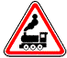
1.1 1.2 1.3.1
Железнодорожный Железнодорожный переезд Однопутная
переезд со шлагбаумом без шлагбаума железная дорога


1.3.2
Многопутная
железная дорога

     
1.4.1 1.4.2 1.4.3 1.4.4 1.4.5 1.4.6
Приближение к железнодорожному переезду

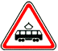  
1.5 1.6 1.7.1
Пересечение с Пересечение Пересечение
трамвайной линией равнозначных с второстепенной
дорог дорогой

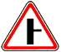  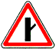 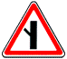  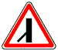
1.7.2 1.7.3 1.7.4 1.7.5 1.7.6 1.7.7

Примыкание второстепенной дороги

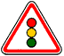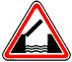
1.8 1.9 1.10
Пересечение Светофорное Разводной
с круговым движением регулирование мост

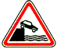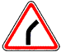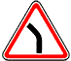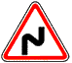
1.11 1.12.1 1.12.2 1.13.1 1.13.2
Выезд на Опасный поворот Опасные повороты
набережную

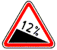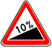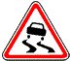
1.14 1.15 1.16 1.17
Крутой спуск Крутой подъем Скользкая дорога Неровная дорога

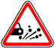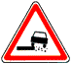
1.18 1.19 1.20
Искусственная Выброс гравия Опасная обочина
неровность

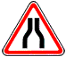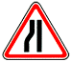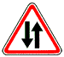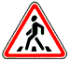
1.21.1 1.21.2 1.21.3 1.22 1.23
Сужение дороги Двустороннее Пешеходный
движение переход

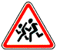   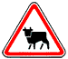
1.24 1.25 1.26 1.27
Дети Пересечение Дорожные Перегон
с велосипедной работы скота
дорожкой

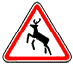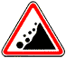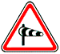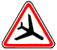
1.28 1.29 1.30 1.31
Дикие животные Падение камней Боковой ветер Низколетящие самолеты

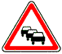
1.32
Приближение к тоннелю 1.33 1.34
(2.05.2023 N2795) Затор Прочие опасности

1.35.1 1.35.2 1.35.3 1.35.4 1.35.5 1.35.6

1.36.1 1.36.2
Направление поворота

2. Знаки приоритета

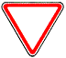
2.1 2.2 2.3 2.4
Главная дорога Конец главной Уступите Движение
дороги дорогу без остановки
запрещено


2.5 2.6
Преимущество Преимущество
встречного движения перед встречным движением

3. Запрещающие знаки

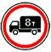
3.1 3.2 3.3 3.4
Въезд запрещен Движение Движение Движение
запрещено механических грузовых
транспортных автомобилей
средств запрещено запрещено

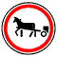
3.5 3.6 3.7 3.8
Движение мотоциклов Движение тракторов Движение с Движение гужевых
запрещено запрещено прицепом повозок запрещено
запрещено

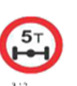
3.9 3.10 3.11 3.12
Движение на Движение Ограничение Ограничение массы,
велосипедах пешеходов массы приходящейся на ось
запрещено запрещено транспортного
средства

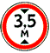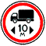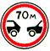
3.13 3.14 3.15 3.16 3.17.1
Ограничение Ограничение Ограничение Ограничение Таможенно-
высоты ширины длины минимальной пропускной дистанции пункт

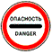
3.17.2 3.17.3 3.18.1 3.18.2
Опасность Контроль Поворот направо Поворот налево
запрещен запрещен


3.19 3.20 3.21 3.22
Разворот Обгон Конец зоны Обгон грузовым
запрещен запрещен запрещения обгона автомобилям запрещен

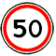
3.23 3.24 3.25 3.26
Конец зоны запрещения Ограничение Конец зоны Подача
обгона грузовым максимальной ограничения звукового
автомобилям скорости максимальной сигнала
скорости запрещена


3.27 3.28 3.29 3.30
Остановка Стоянка Стоянка запрещена Стоянка запрещена
запрещена запрещена по нечетным числам по четным числам
месяца месяца


3.31 3.32 3.33
Конец зоны Движение транспортных Движение транспортных
всех ограничений средств с опасными средств со взрывчатыми и
грузами запрещено легковоспламеняющимися
грузами запрещено

4. Предписывающие знаки


4.1.1 4.1.2 4.1.3 4.1.4 4.1.5
Движение Движение Движение Движение Движение
прямо направо налево прямо или прямо или
направо налево


4.1.6 4.2.1 4.2.2
Движение Объезд препятствия Объезд препятствия
направо или справа слева
налево

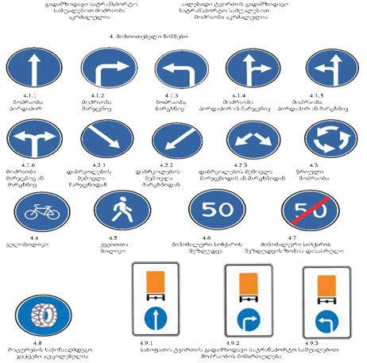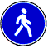
4.2.3 4.3 4.4 4.5
Объезд препятствия Куговое Велосипедная Пешеходная
справа или слева движение дорожка дорожка


4.6 4.7 4.8
Ограничение Конец зоны Использование цепей
минимальной ограничения противоскольжения
скорости минимальной обязательно
скорости

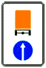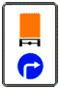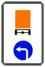

4.9.1 4.9.2 4.9.3
Направление движения транспортных
средств с опасными грузами

5. Знаки особых предписаний

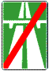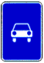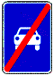
5.1 5.2 5.3 5.4
Автомагистраль Конец Дорога для Конец
автомагистрали автомобилей дороги для
автомобилей


5.5 5.6 5.7.1 5.7.2
Дорога с Конец дороги с Выезд на дорогу с односторонним односторонним односторонним движением
движением движением

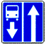
5.8 5.9 5.10 5.11
Реверсивное Конец реверсивного Выезд на дорогу с Дорога с полосой для
движение движения реверсивным маршрутных
движением транспортных средств
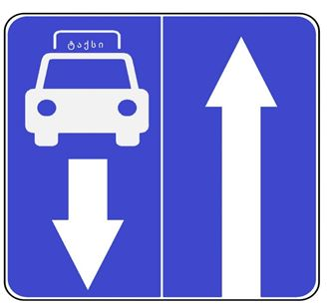
5.11.1

Дорога с полосой движения, предназначенной для такси (категория M1) (6.09.2022 N1718, ввести в действие на 30-й день после опубликования.)

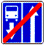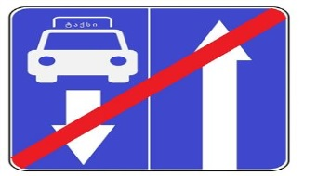
5.12.1

Конец дороги с полосой движения, предназначенной для такси (категория M1)
(6.09.2022 N1718, ввести в действие на 30-й день после опубликования.)


«
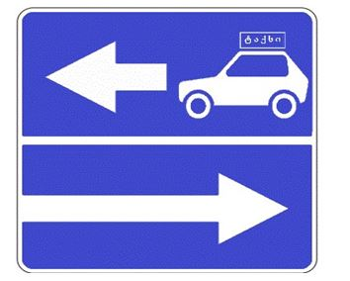
5.13.3

Выезд на дорогу с полосой движения, предназначенной для такси (категория M1)
(6.09.2022 N1718, ввести в действие на 30-й день после опубликования.)

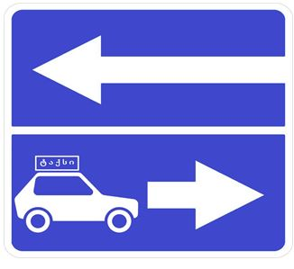
5.13.4

Выезд на дорогу с полосой движения, предназначенной для такси (категория M1)
(6.09.2022 N1718. ввести в действие на 30-й день после опубликования.)

5.12 5.13.1 5.13.2 5.14
Конец дороги с Выезд на дорогу с полосой Полоса для
полосой для маршрутных для маршрутных транспортных маршрутных
транспортных средств средств транспортных
средств

«
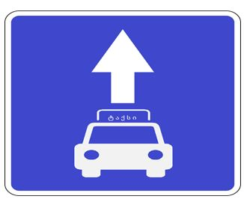
5.14.1
Полоса движения, предназначенная для такси (категория M1) (6.09.2022 N1718, ввести в действие на 30-й день после опубликования.)

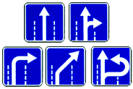
5.15.1 5.15.2
Направления движения по Направление движения по полосе
полосам


5.15.3 5.15.4 5.15.5 5.15.6
Начало полосы Начало полосы Конец полосы

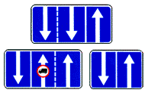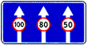
5.15.7 5.15.8
Направление движения по Количество полос
полосам

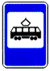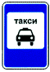

5.16 5.17 5.18
Место остановки Место остановки Место остановки
автобуса или (и) трамвая легковых такси
троллейбуса

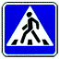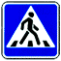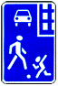
5.19.1 5.19.2 5.20 5.21
Пешеходный переход Искусственная Жилая
Неровность зона

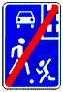
5.22.
Конец жилой
Зоны

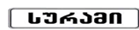

(Сурами)

5.23.1 5.23.2
Начало населенного пункта

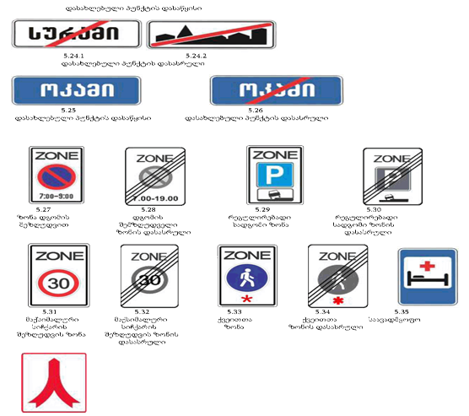

5.24.1 5.24.2
Конец населенного пункта

(Оками)
5.25 5.26
Начало населенного пункта Конец населенного пункта

5.27 5.28 5.29 5.30
Зона с ограничением Конец зоны с Зона регулируемой Конец зоны
стоянки ограничением стоянки регулируемой стоянки стоянки

5.31 5.32 5.33
Зона с ограничением Конец зоны с ограничением Пешеходная зона
максимальной максимальной скорости
скорости

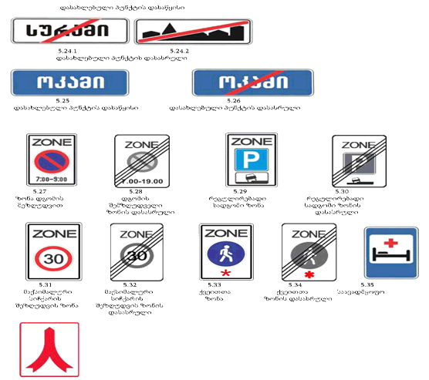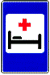

5.34 5.35 5.36
Конец пешеходной зоны Больница Место слияния


5.37 5.38
Тоннель Конец тоннеля
(2.05.2023 N2795) (2.05.2023 N2795)

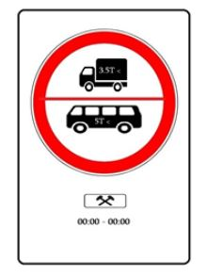

5.39
Зона запрета движения транспортных средств различных категорий

(15.12.2023 N3964, ввести в действие с 1 января 2024 года.)

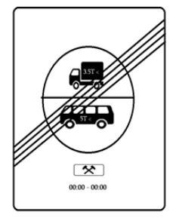

5.40
Конец зоны запрета движения транспортных средств различных категорий».
(15.12.2023 N3964, ввести в действие с 1 января 2024 года.)

(19.07.2024 N4387)

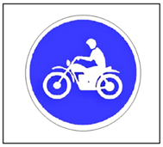

5.41 (19.07.2024 N4387)
Полоса, предназначенная для движения на мотоциклах (кроме трехколесных) и мопедах (кроме трехколесных)

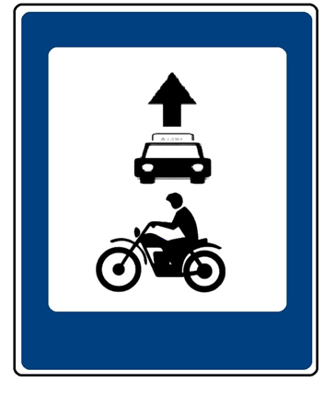

5.41.1 (19.07.2024 N4387)
Полоса, предназначенная для движения такси (категория M1), на мотоциклах (кроме трехколесных) и мопедах (кроме трехколесных)

6. Знаки объектов и сервиса

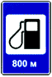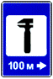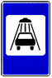
6.1 6.2 6.3 6.4
Пункт первичной Автозаправочная Техническое Мойка
медицинской станция обслуживание автомобилей
помощи автомобилей

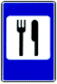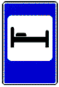
6.5 6.6 6.7 6.8
Телефон Пункт питания Питьевая вода Гостиница или
мотель

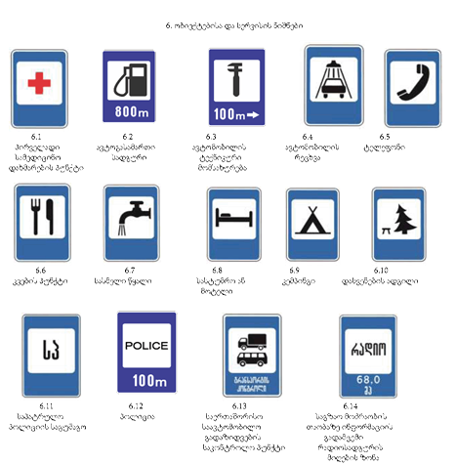
 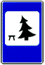 (ПП)
6.9 6.10 6.11 6.12
Кемпинг Место отдыха Пост патрульной Полиция
полиции

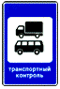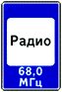
6.13 6.14
Контрольный пункт Зона приема радиостанции,
международных автомобильных передающей информацию о
перевозок дорожном движении

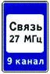
6.15 6.16 6.17
Зона радиосвязи с Бассейн или Туалет
аварийными службами пляж

7. Информационно-указательные знаки

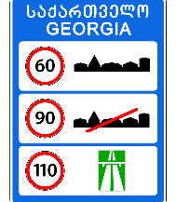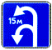
7.1 7.2 7.3.1 7.3.2 искл. (2.05.2023 N2795)
Общие ограничения Рекомендуемая Место для
максимальной скорость разворота
скорости

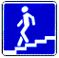
7.4 7.5 7.6 7.7
Парковочное место Полоса аварийной Подземный Надземный
остановки пешеходный пешеходный
переход переход


7.8.1 7.8.2 7.8.3
Тупик

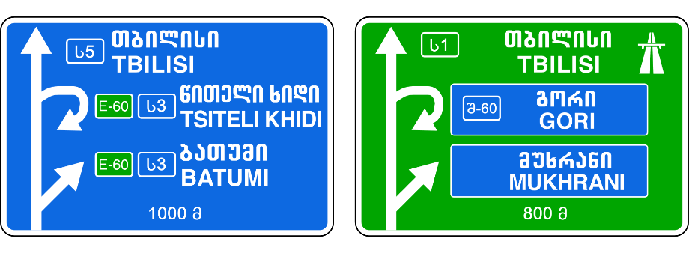
(Тбилиси – (Тбилиси – Гори – Мухрани, 800 м)
Цители Хиди (Красный мост) –
Батуми, 1000 м)
7.9.1
Предварительный указатель направлений

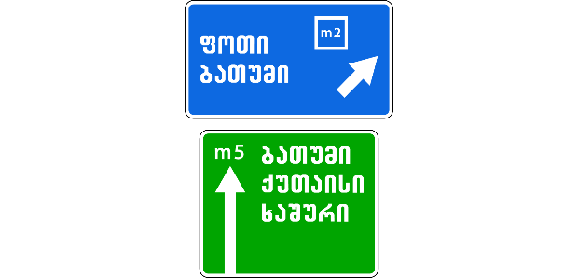
(Поти – Батуми)
(Батуми – Кутаиси – Хашури)
7.9.2 7.9.3
Предварительный указатель направления Схема движения

(Самтредия 10 (Боржоми)
22 Хони
Гостиница «Цискари»)
(Тбилиси)

(Пасанаури 54) (Национальный музей 5
10 Музей Нико Николадзе)

7.10.1
Указатель направлений

(2.05.2023 N2795)

Самтредиа 10

Хони 22

Гостиница «Цискари»

Пасанаури 54

S - 8

Боржоми

Тбилиси 12

Национальный музей 5

Музей Нико Николадзе 10

7.10.2 7.11
Указатель направления Наименование объекта

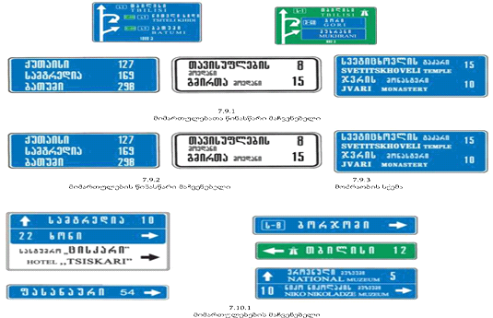
(Кутаиси 127 (площадь Свободы 8 (Собор Светицховели 15
Самтредия 169 площадь Героев 15) монастырь Джвари 10)
Батуми 298)
7.12
Указатель расстояний

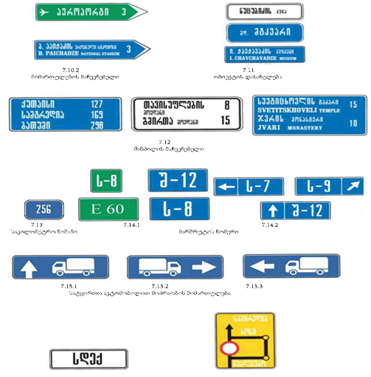

Километровый Номер маршрута
знак



7.15.1 7.15.2 7.15.3

Направление движения для грузовых автомобилей

(Самтредия – Хони – Цхалтубо)
7.16 7.17
Стоп-линия Схема объезда



7.18.1 7.18.2 7.18.3
Направление объезда

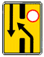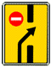
7.19.1 7.19.2
Предварительный указатель
перестроения на другую
проезжую часть

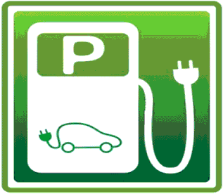
7.20.1 7.20.2
Место для зарядки Место для стоянки транспортных средств,
транспортных средств с оснащенных опознавательным знаком
электрическим двигателем «Лицо с ограниченными возможностями»


7.20.3
Место для стоянки транспортных
средств, предназначенных для
туристских маршрутов

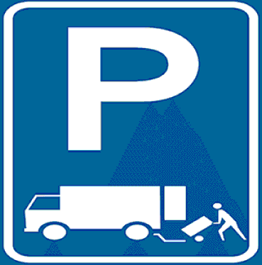
7.20.4
Место для стоянки транспортных
средств с целью поставок товаров,
связанных с предпринимательской деятельностью,
лицам, осуществляющим экономическую деятельность

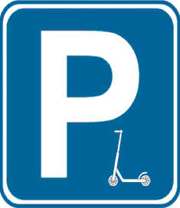

7.20.5
Место для стоянки двухколесных электросамокатов

(17.07.2020 N7062)

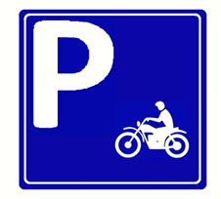
7.20.6. (19.07.2024 N4387)
Место стоянки мотоциклов (кроме трехколесных) и мопедов (кроме трехколесных)

8. Знаки дополнительной информации (таблички)

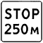

8.1.1 8.1.2 8.1.3 8.1.4 8.2.1
Расстояние до объекта



8.2.2 8.2.3 8.2.4 8.2.5 8.2.6
Зона действия



8.3.1 8.3.2 8.3.3
Направления действия



8.4.1 8.4.2 8.4.3 8.4.4 8.4.5 8.4.6



8.4.7 8.4.8
Вид транспортного средства

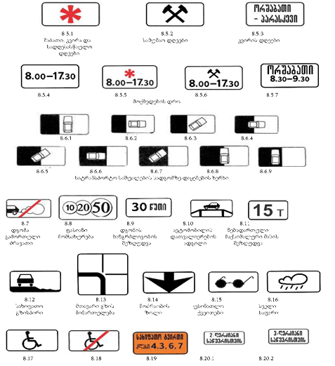
  (понедельник –
пятница)
8.5.1 8.5.2 8.5.3
Субботние, воскресные и Рабочие дни Дни недели
праздничные дни

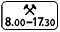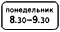

8.5.4 8.5.5 8.5.6 8.57

Время действия

Способ постановки транспортного средства на стоянку


8.7 8.8 8.9 8.10
Стоянка с Платные Ограничение Место для осмотра
неработающим услуги продолжительности автомобилей
двигателем стоянки


8.11 8.12 8.13 8.14
Ограничение Опасная Направление Полоса движения
разрешенной обочина главной
максимальной дороги
массы


8.15 8.16 8.17
Незрячие пешеходы Влажное покрытие Лицо с ограниченными
возможностями

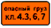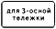
8.18 8.19 8.20.1 8.20.2
Кроме лиц с Класс опасного Тип тележки транспортного
ограниченными груза средства
возможностями



8.21.1 8.21.2 8.21.3
Вид маршрутного транспортного средства



8.22.1 8.22.2 8.22.3
Препятствие

Приложение № 2
Дорожная разметка
Дорожная разметка устанавливает определенные режимы и порядок движения, является средством визуального ориентирования водителей и применяется как самостоятельно, так и в сочетании с другими техническими средствами организации дорожного движения. В случаях, когда значения временных дорожных знаков, нанесенных на переносные стойки, и линий разметки противоречат друг другу, водители должны руководствоваться дорожными знаками.

1. Горизонтальная разметка
Горизонтальная разметка (линии, стрелы, надписи и другие обозначения на проезжей части) имеет белый цвет, кроме линий 1.4, 1.10 и 1.17 желтого цвета.
1.1. Разделяет транспортные потоки противоположных направлений и обозначает границы полос движения в опасных местах на дорогах или границы проезжей части, на которые въезд запрещен; обозначает границы стояночных мест транспортных средств и границы проезжей части, которые условиями движения не относятся к автомагистрали. Линии разметки 1.1 пересекать запрещается. Допускается пересекать линии разметки 1.1, обозначающую край проезжей части дороги и располагающуюся справа от водителя, для остановки транспортного средства на обочине дороги.
1.2.1. Сплошная широкая линия обозначает край проезжей части на автомагистрали. Линии разметки 1.2.1 пересекать запрещается. Допускается пересекать линии разметки 1.2.1, обозначающие край проезжей части дороги и располагающиеся справа от водителя, для остановки транспортного средства на обочине дороги.
1.2.2. Прерывистая широкая линия, обозначающая край проезжей части на автомобильных дорогах.
1.3. Разделяет транспортные потоки противоположных направлений на дорогах, имеющих четыре полосы движения или более. Линии разметки 1.3 пересекать запрещается.
1.4. Сплошная желтая линия обозначает места, где запрещена остановка; применяется самостоятельно или в сочетании со знаком 3.27; наносится у края проезжей части или по верху бордюра.
1.5. Разделяет транспортные потоки противоположных направлений на дорогах, имеющих две или три полосы; обозначает границы полос движения при наличии двух и более полос, предназначенных для движения в одном направлении. Пересекать линии разметки 1.5 разрешается с любой стороны.
1.6. Линия приближения (прерывистая линия, у которой длина штрихов в три раза превышает промежутки между ними) предупреждает о приближении к разметке 1.1 или 1.11, которая разделяет транспортные потоки противоположных или попутных направлений. Разметка 1.6 наносится на расстоянии не менее чем за 50-100 метров от разметки 1.1 или 1.11. Пересекать линии разметки 1.1 разрешается с любой стороны.
1.7. Прерывистая линия с короткими штрихами и равными им промежутками обозначает полосы движения в пределах перекрестка. Пересекать линии разметки 1.7 разрешается с любой стороны.
1.8. Широкая прерывистая линия обозначает границу между полосой разгона или торможения и основной полосой проезжей части (на перекрестках, пересечениях дорог на разных уровнях, в зоне автобусных остановок и тому подобное). Пересекать линии разметки 1.8 разрешается с любой стороны.
1.9. Обозначает границы полос движения, на которых осуществляется реверсивное регулирование; разделяет транспортные потоки противоположных направлений (при выключенных реверсивных светофорах) на дорогах, где осуществляется реверсивное регулирование. Пересекать линии разметки 1.9 разрешается, если они расположены справа от водителя и реверсивные светофоры отсутствуют или выключены. Пересекать линии разметки 1.9 при включенных реверсивных светофорах разрешается с любой стороны, если она разделяет полосы, по которым движение разрешено в одном направлении. При отключении реверсивных светофоров водитель должен немедленно перестроиться вправо за линию разметки 1.9. При выключенных реверсивных светофорах линии разметки 1.9, разделяющие транспортные потоки противоположных направлений, пересекать запрещается.
1.10. Прерывистая желтая линия обозначает места, где запрещена стоянка; применяется самостоятельно или в сочетании со знаком 3.28; наносится у края проезжей части или по верху бордюра.
1.11. Разделяет транспортные потоки противоположных или попутных направлений на участках дорог, где перестроение разрешено только из одной полосы; обозначает места, предназначенные для разворота, въезда и выезда со стояночных площадок и т. п., где движение разрешено только в одну сторону. Пересекать линии разметки 1.11 разрешается со стороны прерывистой линии, а также со стороны непрерывной линии, но только по окончании обгона или объезда.
1.12. «Стоп-линия» указывает место, где водитель должен остановиться при наличии знака 2.5 или при запрещающем сигнале светофора и регулировщика.
1.13. Указывает место, где водитель должен при необходимости остановиться, уступая дорогу транспортным средствам, движущимся по пересекаемой дороге.
1.14.1. Обозначает нерегулируемый пешеходный переход.
1.14.2. «Зебра» обозначает нерегулируемый пешеходный переход. Стрелы разметки указывают направление движения пешеходов.
1.15. Обозначает место, где велосипедная дорожка пересекает проезжую часть.
1.16.1. Обозначает направляющие островки в местах разделения противоположных потоков транспортных средств.
1.16.2. Обозначает направляющие островки в местах разделения противоположных потоков транспортных средств.
1.16.3. Обозначает направляющие островки в местах слияния противоположных потоков транспортных средств.
1.17. Желтая линия обозначает места остановок маршрутных транспортных средств и стоянки такси.
1.18. Указывает разрешенные на перекрестке направления движения по полосам; применяется самостоятельно или в сочетании со знаками 5.8.1, 5.8.2. Разметка, разрешающая поворот налево из крайней левой полосы, дает право и на разворот из этой полосы.
1.19. Предупреждает о приближении к сужению проезжей части, участку, где уменьшается количество полос движения в данном направлении, или к линиям разметки 1.1 или 1.11, разделяющим транспортные потоки противоположных направлений. В первом случае разметка 1.19 может применяться в сочетании со знаками 1.21.1–1.21.3.
1.20. Предупреждает о приближении к разметке 1.13.
1.21. Надпись "СТОП" предупреждает о приближении к разметке 1.12, когда она применяется в сочетании со знаком 2.5.
1.22. Обозначает номер дороги (маршрута).
1.23. Обозначает полосу, предназначенную для движения маршрутных транспортных средств. Дорожная разметка, нанесенная для выделения полосы, предназначенной для движения маршрутных транспортных средств, может быть желтого цвета. (17.07.2020 N7062)
1.24.1. Применяется для дублирования предупреждающего знака; наносится на расстоянии 20-30 метров от места установки соответствующего знака.
1.24.2. Применяется для дублирования запрещающего знака; наносится на тех же участках, где установлен соответствующий знак.
1.24.3. Применяется для обозначения полос проезда и парковочных мест на участке дороги для транспортных средств с закрепленными на них опознавательными знаками «лицо с ограниченными возможностями».
1.24.4. Обозначает места для стоянки на участках дорог, предназначенные для зарядки транспортных средств с электрическим двигателем. Дорожная разметка наносится на дорогах в виде зеленого фона или без него. (17.07.2020 N 7062)
1.24.5. Обозначает места для стоянки на участках дорог, отведенные для транспортных средств, предназначенных для туристских маршрутов. Дорожная разметка наносится на дорогах в виде синего фона или без него. (17.07.2020 N7062)
1.24.6. Обозначает места для стоянки на участках дорог, предназначенные для транспортных средств с целью поставок товаров, связанных с предпринимательской деятельностью, лицам, осуществляющим экономическую деятельность. Дорожная разметка наносится на дорогах в виде синего фона или без него. (17.07.2020 N7062)
1.24.7. Обозначает места для стоянки на участках дорог, предназначенные для двухколесных электросамокатов. (17.07.2020 N7062)
1.25. Обозначает искусственную неровность на проезжей части для принудительного снижения скорости.
Примечание. Для обозначения горизонтальных разметок 1.1–1.11 может применяться термин «продольная разметка», а для обозначения горизонтальных разметок 1.1, 1.3, 1.5, 1.6 и 1.11 – термин «осевая линия».
1.26. Обозначает право передвижения на мотоциклах (кроме трехколесных) и мопедах (кроме трехколесных) по полосе, предназначенной для движения маршрутных транспортных средств. У данной дорожной разметки может отсутствовать дорожный знак 5.41.1. (19.07.2024 N4387)
1.27. Обозначает проезжую часть велосипедной дорожки. (19.07.2024 N4387)

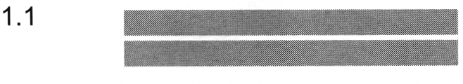







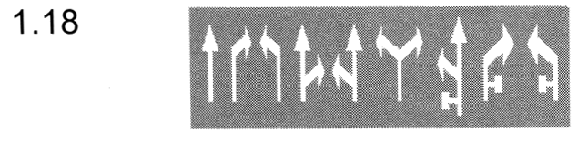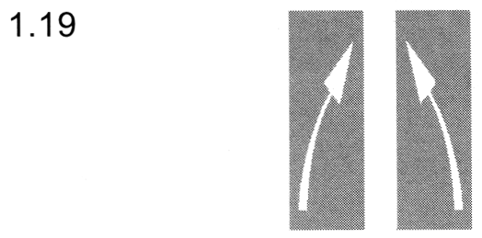

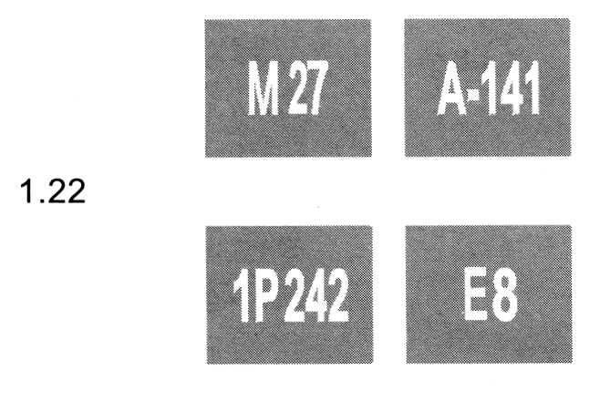




1.24.4 1.24.5
(17.07.2020 N7062) (17.07.2020 N7062)

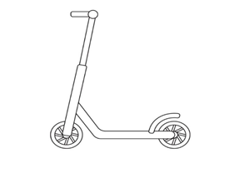
1.24.6 1.24.7

(17.07.2020 N7062) (17.07.2020 N7062)

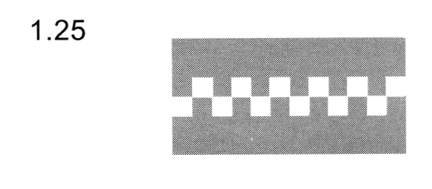


1.26
(19.07.2024 N4387)


1.27
(19.07.2024 N4387)

2. Вертикальная разметка
Вертикальная разметка в виде сочетания черных и белых полос на опорах мостовых сооружений, торцовых поверхностях порталов тоннелей, ограждениях, парапетах, бордюрах и других элементах оборудования дорог с целью улучшения видимости для участников дорожного движения.
2.1.1. Обозначает вертикальные элементы расположенных слева от проезжей части мостовых сооружений, столбов освещения, деревьев, буферных сооружений и т. п., когда эти элементы представляют опасность для движущихся транспортных средств. Объезд указанных препятствий, обозначенных разметкой 2.1.1, разрешается с правой стороны.
2.1.2. Обозначает вертикальные элементы расположенных непосредственно на проезжей части мостовых сооружений, столбов освещения, деревьев, буферных сооружений и т. п., когда эти элементы представляют опасность для движущихся транспортных средств. Объезд указанных препятствий, обозначенных разметкой 2.1.2, разрешается с обеих сторон.
2.1.3. Обозначает вертикальные элементы расположенных справа от проезжей части мостовых сооружений, столбов освещения, деревьев, буферных сооружений и т. п., когда эти элементы представляют опасность для движущихся транспортных средств. Объезд указанных препятствий, обозначенных разметкой 2.1.3, разрешается с левой стороны.
2.2. Обозначает нижний край элементов тоннелей, мостов, путепроводов и других сооружений, расположенных на высоте менее 5 метров от проезжей части дороги и под которыми полностью или частично проходит проезжая часть дороги.
2.3. Обозначает круглые тумбы, установленные на разделительных полосах, возвышающихся направляющих столбиках или островках безопасности.
2.4. Обозначает направляющие столбики, надолбы, опоры ограждений дорог и т. п.
2.5. Обозначает боковые поверхности оградительных дорожных сооружений на ровных участках дорог, пересечениях различного уровня, закруглениях малого радиуса меньше 50 метров, крутых спусках, суженных местах проезжей части.
2.6. Обозначает боковые поверхности оградительных дорожных сооружений на участках дорог, отличающихся от определенных разметкой 2.5.
2.7. Обозначает расположенные ближе 1 метра от проезжей части боковые поверхности возвышающихся направляющих столбиков, островков безопасности, бордюров и препятствий на закруглениях малого радиуса, набережных, суженных местах проезжей части и других опасных участках

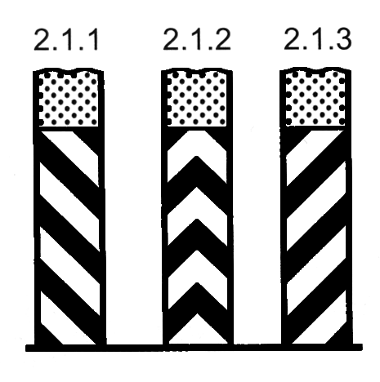






Приложение №3

Опознавательные знаки, устанавливаемые на транспортных средствах

Опознавательные знаки, устанавливаемые на транспортных средствах (далее – опознавательные знаки), используются для указания транспортных средств в случае их отличия от стандартного состояния других транспортных средств по своим габаритам, категориям водителей, пассажиров и по видам грузов. Применяются следующие опознавательные знаки:

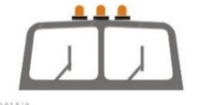  «Автопоезд» | 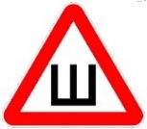  «Шипы» |   «Перевозка детей» |   «Слабослышащий водитель»
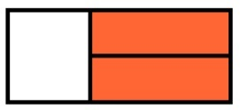  «Опасный груз» |   «Учебное транспортное средство» |   «Ограничение скорости» |   «Негабаритный  (крупногабаритный) груз
«Длинномерное транспортное средство» |   «Лицо с ограниченными возможностями» |   «Врач» |   «Знак аварийной остановки»
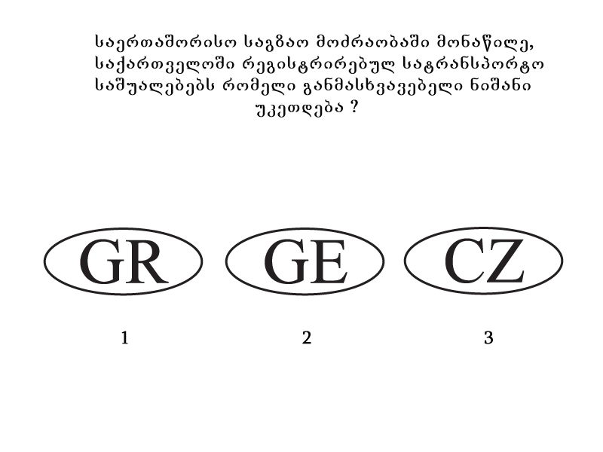

«Отличительный знак государства регистрации»

Приложение №4

Типы светофоров

Светофоры используются для регулирования движения транспортных средств и пешеходов, а также для обозначения опасных участков дороги.

1. Для регулирования движения транспортных средств используются
следующие светофоры:

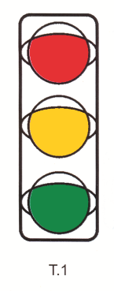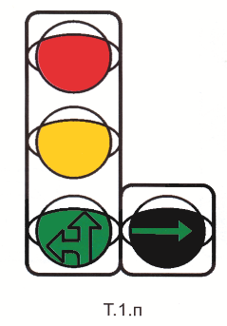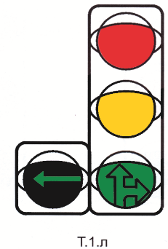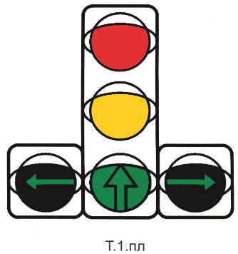
Т.1 Т.1 направо Т.1 налево Т.1 направо/налево

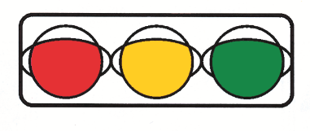
Т.1 гориз.

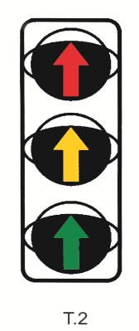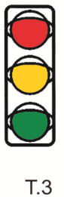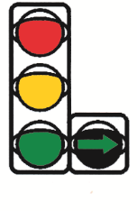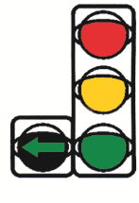
Т.2 Т.3 Т.3 направо Т.3 налево

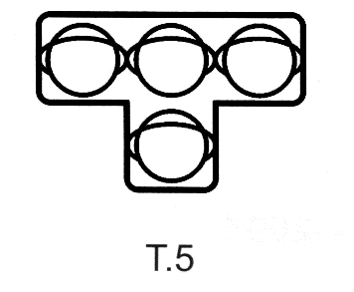
Т.4 Т.4 желт. Т.5 Т.6

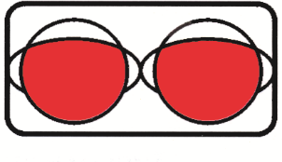
Т.6 доп. Т.7 Т.8



Т.9 Т.10

2. Для регулирования движения пешеходов используются
следующие пешеходные светофоры

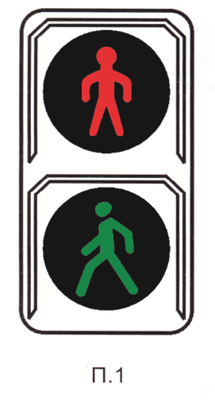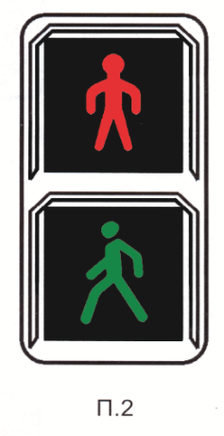

Приложение № 5

(15.12.2023 N4011, ввести в действие с 1 января 2024 года.)

Таблица сокращения количества баллов, присвоенных удостоверениям на право управления транспортным средством

Статья Кодекса Грузии об административных правонарушениях | Часть статьи Кодекса Грузии об административных правонарушениях |  |  |  | Количество баллов, подлежащих сокращению
115¹
  первая | 30
  2 | 40
  3 | 40
118 |  |  | первая |  |  | 15
118¹ |  |  |  |  |  | 5
118² |  |  |  |  |  | 15
118³ |  |  |  |  |  | 5
119
  первая | 5
  2 | 5
  2¹ | 5
  3⁴  ввести в действие с 1 января 2025 года. | 10
  3⁵  ввести в действие с 1 января 2025 года. | 20
  3⁶  ввести в действие с 1 января 2025 года. | 30
  5 | 10
  6 | 15
  7 | 5
 |  | 7¹ |  | 10
 |  | 7² |  | 20
 |  | 8 |  | 20
120 |  | первая |  | 15
 |  | 1¹ |  | 20
 |  | 2 |  | 10
 |  | 3 |  | 10
 |  | 3¹ |  | 20
 |  | 4 |  | 40
121 |  | 2 |  | 15
 |  | 3 |  | 25
 |  | 4 |  | 30
122 |  | первая |  | 10
 |  | 2 |  | 20
 |  | 3 |  | 25
 |  | 4 |  | 30
 |  | 5 |  | 30
 |  | 6 |  | 35
122¹ |  | первая |  | 30
 |  | 2 |  | 30
 |  | 3 |  | 30
123 |  | первая |  | 15
 |  | 2 |  | 50
 |  | 3 |  | 20
 |  | 4 |  | 35
 |  | 5 |  | 40
125 |  | первая |  | 10
 |  | 1¹ |  | 20
 |  | 2 |  | 25
 |  | 4 |  | 30
 |  | 5 |  | 40
 |  | 5¹ |  | 10
 |  | 5² |  | 15
 |  | 6 |  | 5
 |  | 6¹ |  | 10
 |  | 6² |  | 10
 |  | 6³ |  | 5
 |  | 7 |  | 15
 |  | 7¹ |  | 10
 |  | 7² |  | 20
 |  | 7³ |  | 30
 |  | 8¹ |  | 15
 |  | 9¹ |  | 20
 |  | 9² |  | 20
 |  | 10 |  | 25
 |  | 11 |  | 30
 |  | 17 |  | 30
 |  | 18 |  | 35
127¹ |  | первая |  | 10
 |  | 1¹ |  | 20
 |  | 1⁴ |  | 10
 |  | 1⁵ |  | 15
 |  | 2 |  | 25
 |  | 6 |  | 20
 |  | 6¹ |  | 20
 |  | 6² |  | 25
 |  | 7 |  | 15
129¹ |  |  |  | 15

